江苏省兴化市2014届九年级中考网上阅卷适应性训练（即一模）物理试题及答案
一、选择题（每题2分，共24分．每题四个选项中只有一个符合题意）
1．下列温度最接近23℃的是：
A．健康成年人的体温 B．兴化冬季最低气温
C．冰水混合物的温度 D．让人感觉温暖舒适的室温
2．在物理学中，原子、原子核及其更深层次的客体统称为微观粒子，以下微观粒子按空间尺度由小到大排序正确的是：
A．原子 原子核 质子 夸克 B．夸克 质子 原子核 原子
C．夸克 原子核 质子 原子 D．原子核 质子 夸克 原子
3．如图小华将发声的音叉触及面颊，感觉到音叉在振动，此现象主要说明：
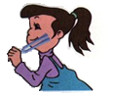
A．声波具有能量 B．固体能够传声
第3题图
C．空气能够传声 D．声音是由物体的振动产生的
4．下列现象中能够说明分子间存在引力的是：
A．酒精与水混合后总体积变小 B．滴入水中的红墨水在水中散开
C．压紧后两铅块会粘在一起 D．固体液体的体积难以压缩
5．甲、乙两个磁极附近有一个小磁针，小磁针静止时的指向如图所示（涂黑的为N极），那么：
A．甲、乙都是N极 B．甲、乙都是S极
C．甲是N极，乙是S极 D．甲是S极，乙是N极
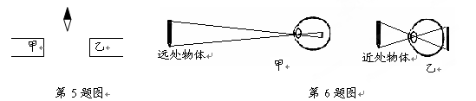
6．如图所示分别是远视眼和近视眼的成像示意图，下列判断正确的是：
A．甲是远视眼，用凸透镜来矫正 B．乙是近视眼，用凸透镜来矫正
C．甲是近视眼，用凹透镜来矫正 D．乙是远视眼，用凹透镜来矫正
7．下列实例中，材料的选用与描述的物理属性不相符的是：
A．电线的线芯用铜制成，是因为铜的导电性好
B．房屋的天窗用玻璃制成，是因为玻璃的透光性好
C．水壶的把手用胶木制成，是因为胶木的导热性好
D．划玻璃的刀刃用金刚石制成，是因为金刚石的硬度大
8．下列现象中，不能说明物体具有惯性的是：
A．汽车突然启动时，人会后仰 B．离弦的箭继续飞行[来源:学,科,网Z,X,X,K]
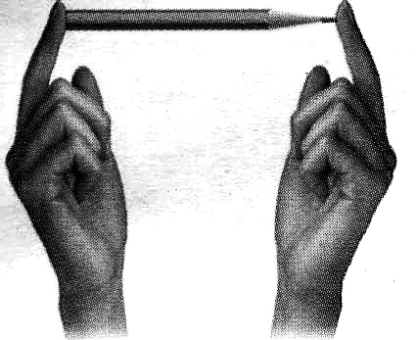
C．握在手中的小球松手后，加速下落 D．用力拍打刚晒过的被子，灰尘落下
甲
乙
第9题图
9．如图所示，用两食指同时压铅笔两端，乙手指感觉更痛。甲手指受到的压力为F₁，压强为p₁，乙手指受到的压力为F₂，压强为p₂，下列说法正确的是
A．F₁<F₂ B．F_{l} > F₂
C．p₁＜p₂ D．p₁＞p₂
10．水具有比热容大的特点，下列现象及应用与此特点无关的是：
A．海陆风的形成 B．夏天在教室地面上洒水，感觉变凉爽
C．冬天的暖气设备用热水供暖 D．用水来冷却汽车发动机
11．下列有关能量转化的说法错误的是：
A．电风扇工作——电能转化为机械能 B．水力发电——机械能转化为电能
C．太阳能电池——太阳能转化为电能 D．热机工作——机械能转化为内能
12．小华利用如图5所示的电路来探究电学问题，闭合开关后，关于电路及其变化情况，下列说法错误的是：
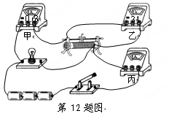
A．滑动变阻器滑片向左移动时，灯泡亮度不变
B．滑动变阻器滑片向右移动时，甲、丙两表变大
C．滑动变阻器滑片向左移动时，乙表与甲表示数的比值变大
D．滑动变阻器滑片向左移动时，乙表变大
第12题图
二．填空题（每空1分，共25分）
13．马航MH370失联期间，我国卫星通过__▲__（选填“红外线”、“超声波”或“电磁波”）将拍摄到的图像传回地面，在空气中其传播速度约为___▲__m/s。在初步确定的疑似海域，海面上的搜救船通过自带的声呐系统发出___▲__（选填 “超声波”或“次声波”）对海底进行探索。
14．实施人工降雨时，用飞机在适当的云层中播撒干冰，干冰__▲___（选填物态变化名称），__▲__（选填“吸”或“放”）热，使云中的小冰晶增多、小水滴增大，从而形成降雨。
甲
S
乙
15．如图甲是平行光光射到物体表面发生反射的情形，它属于是__▲__反射，如图6乙是点光源S发出的光射到物体表面发生反射的情形，它属于是__▲__反射。
第15题图
16．小明去商场购物，自动扶梯将他从一楼匀速送上二楼，在这个过程中，以__▲__为参照物小明是运动的，以__▲__为参照物小明是静止的；小明的动能__▲__，机械能__▲__（选填“增大”、“不变”或“减小”）。
17．粗细均匀的电阻丝AB长为L，当两端电压为3V时，通过的电流为0.2A，该电阻丝的电阻为__▲__Ω；当两端电压为0时，该电阻丝的电阻为__▲_Ω。若将电阻丝折成如图7所示电阻丝CD的情形，电阻丝CD的电阻__▲__（填“大于”、“等于”或“小于”） 电阻丝AB的电阻。
A
B
C
D
第17题图
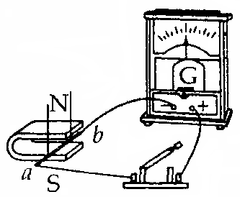
18．如图所示的实验装置可将机械能转化为 ▲ 能，根据这一原理人类研制成了 ▲ 机。
第18题图
19．电熨斗通电一段时间后变得很烫，而连接电熨斗的导线却不怎么热，这是因为通过电熨斗电热丝的电流___▲__导线中电流，电熨斗电热丝的电阻__▲__导线的电阻，导线消耗的电能___▲___电熨斗电热丝消耗的电能（选填“大于”、“等于”或“小于”）。
20．小华在烧杯中装入500g水，测得水的温度为20℃，然后用酒精灯给水加热，直至水沸腾，水吸收的热量为__▲__ J，水的内能增加了__▲___ J。若酒精灯发出的热量80%被水吸收，则需要燃烧__▲__g的酒精。（酒精的热值为3.0×10⁷J/kg）
21．小明家4月底电能表读数为2756.2kW·h，5月底电能表读数如图所示，那么5月份他家消耗了__▲___kW·h的电能。细心的小明发现电能表的表盘转动的快慢是变化的，电能表表盘转动越快，说明电流通过用电器所做的电功__▲__（填“越多”、“越少”、“越快”或“越慢”）。当该电能表表盘转10转，则电路中用电器消耗的电能为__▲__J。
电 能 表

kW · h

220V 20A 50Hz
3000 r/（kW·h）
2
8
1
8
7
三、解答题（共51分）
22．(6分)按照题目要求完成下列作图：
第21题图
（1） 根据平面镜成像特点，在图甲中画出物体AB所成的像。
（2）用细线系住的小球在左右摆动，请作出小球在如图乙所示（球心在O点）所受重力的示意图。
（3）为了能直接切断插在插座上用电器的电源，三孔插座上带有开关，请将图丙中开关和插座正确地接到电路中。
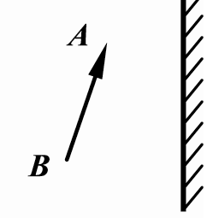
O
火线
零线

甲
乙
丙

23．（6分）兴化城区新增一款电动观光车的技术参数如下表：
空车质量 | 1100kg | 车身长度 | 4.0m
最大载重 | 5000N | 满载时轮胎与地接触面积 | 0.1m²
最大车速 | 54km/h | 平均连续行驶里程 | ≤75km
根据以上参数，解答下列问题：
（1）求满载时车对水平路面的压强是多少Pa？
（2）若观光车以最大车速在水平路面匀速行驶15km，牵引力所做的功为1.5×10⁷J，求观光车匀速行驶时受到的阻力是多大？该观光车的功率是多大？

▲▲▲

24．（6分）如图是电吹风工作原理的电路图（R为电热丝，Ｍ为电动机）。下表是该电吹风的铭牌。求：
（1）该电风扇正常工作且吹热风6min，消耗的电能为多少kw·h？
（2）电吹风正常工作且吹热风时，流过电热丝的电流有多大？
（3）电热丝R的阻值有多大？（电热丝阻值随温度变化不计）
额定电压/V 220
频率/Hz 50
吹热风时的功率/W 980
吹冷风时的功率/W 100
R
220V
M
S₁
S₂

第24题图

▲▲▲

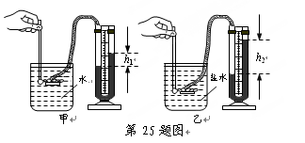
25．（4分）小明利用图中的压强计进行探究液体内部压强的实验。
（1）当小明增大金属盒在水中的深度时，可以观察到压强计左右两管内液面的高度差____▲____（选填“增大”、“不变”或“减小”），说明液体内部压强的大小随深度的增加而____▲____（选填“增大”、“不变”或“减小”）；
（2）如图14所示，是小明在探究液体内部压强与液体密度关系时的实验情形。根据甲、乙两图所示情形__▲_（选填“能” 或“不能”）得出“液体内部压强与液体密度有关”的结论，理由：________▲___________。
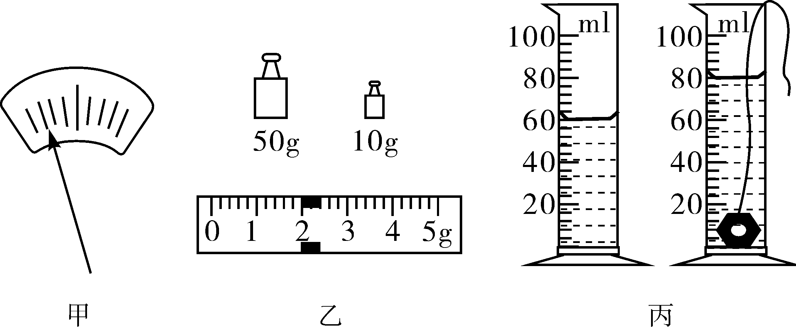
26．（5分）小明和小华在兴化不锈钢市场参加社会实践活动，小明拾到一个小金属零件，他很想知道这个零件是什么材料做成的，就把它带回学校利用天平和量筒来测定这个零件的密度．具体操作如下：
第26题图
甲
乙
（1）小明把天平放在水平桌面上，立即开始调节天平横梁平衡，小华指出这样做是不对的，缺少一个重要的步骤是________▲______。
（2）用调节好的天平测零件的质量，天平平衡时，砝码的质量及游码在标尺上的位置如图甲所示，则零件的质量为___▲__g，用量筒测量零件的体积的情况如图乙所示，则零件的体积为____▲__cm³，由此可算得小金属零件的密度为___▲__kg／m³。
（3）若该零件磨损后，密度将____▲___（填“变大”、“变小”或“不变”）。
27．（4分）小明为判别直径相同的两透镜的类型，分别将它们正对太阳，把一张纸放在它的下方，在纸上得到相应的光斑，透镜与光斑的大小如图所示（d₁<d<d₂）。其中形成甲光斑的___▲__是凸透镜，形成乙光斑的___▲__是凹透镜（均选填“一定”、“可能”或“一定不”）。再将其中一个透镜正对着太阳，可在距透镜20cm处得到一个最小、最亮的光斑。若将一个物体放在此透镜前30cm，在透镜另一侧移动光屏可得到一个倒立、___▲__的___▲___像（填像的性质）。
透镜大小
乙
甲
第27题图
d
d₁
d₂
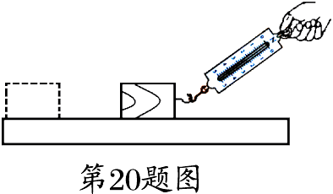
28．（5分）在探究“滑动摩擦力的大小与哪些因素有关”的实验中：
第28题图
（1）小明按如图所示方式，用弹簧测力计拉木块在水平木板上做匀速直线运动，这时弹簧测力计与木块受到的摩擦力____▲___（填“一定”、“可能”或“一定不”）是平衡力，理由______▲_______；
（2）小明纠正了操作，得出正确的实验数据如下：
（3）分析___▲__（选填序号）两次实验数据可以得出摩擦力与接触面粗糙程度有关；
序号 | 接触面 | 压力/N[来源:Zxxk.Com] | 摩擦力/N
1 | 木块与木板 | 2.0 | 0.4
2 | 木块与木板[来源:Z_xx_k.Com] | 2.5 | 0.5
3 | 木块与砂纸 | 2.0 | 0.6
（4）在第3次实验后，小明仍将木块放在砂纸上，保持压力为2N，用弹簧测力计沿正确的方向拉动木块，读出弹簧测力计的示数为1N，此时木块所受摩擦力为____▲__ N，木块的速度___▲____（填“变大”、“不变”或“变小”）。
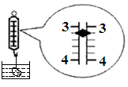
29．（3分）小明将重为5N的小石块挂在弹簧测力计的秤钩上，使小石块完全浸入水中，弹簧测力计的示数如图所示，此时小石块受的浮力为____▲____N，小石块排开的水的重力为__▲__N。若再把小石块浸入水中深度增加些（小石块未接触容器底），测力的示数将_____▲_____（选填“增大”、“减小”或“不变”）。
30．（6分）下表是小明测一滑轮组机械效率时收集的有关数据。
序号[来源:Z.xx.k.Com] | 动滑轮重  G_{动}/N | 物重  G/N | 钩码上升  高度h/m | 动力  F/N | 动力作用点  移动距离s/m | 滑轮组的  第29题图  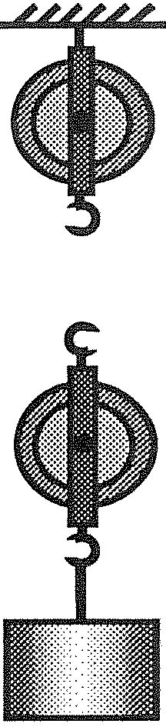  机械效率η
1 | 0.5 | 1 | 0.1 | 0.7 | 0.3 | 47.6%
2 | 0.5 | 2 | 0.1 | 1.1 | 0.3 | 60.6%
3 | 0.5 | 4 | 0.1 | 2 | 0.3 | ▲
（1）请在图18中画出实验中滑轮组的绕绳方法；
（2）在实验过程中，应沿竖直方向___▲___拉弹簧测力计；
（3）将表格中的数据补充完整；
第30题图
（4）分析表中数据可知：用同一滑轮组提升不同重物至同一高度，提升的物重增加时，所做的额外功___▲___，其中克服动滑轮重所做的额外功外，其它额外功将___▲___（前两空选填“变大”、“变小”或“不变”）。造成额外功大小变化的原因是_____▲___。
31．（6分）小明和小华用如图甲所示的电路研究通过导体的电流与导体两端的电压、导体电阻间的关系。
A
V
R₁

R₂
S
P
第31题图甲
（1）请按以下要求完成图乙的实物图连接：当滑动变阻器的滑片向右滑动时，电流表示数变大；
（2）在探究导体的电流与导体两端的电压关系时，滑动变阻器的主要作用是___▲__。小华按要求连接好电路，闭合开关后发现，电压表有示数，电流表无示数，说明电路中存在的故障是___▲___。
（3）在探究导体的电流与导体电阻间的关系时，小明直接改变电阻箱的阻值，测得相应的电流值，如下表所示。小明分析表中数据得出电流与电阻不成反比，他判断的依据是___▲__，造成这一结果的原因是______▲_____。

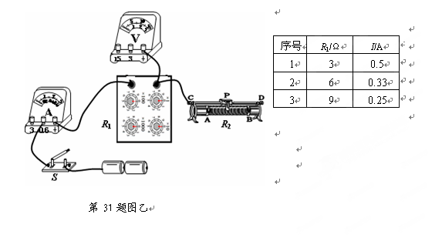
2014年网上阅卷适应性训练物理答案

一、选择题（每题2分，共24分．每题四个选项中只有一个符合题意）
二．填空题（每空1分，共25分）
13．电磁波 3×10⁸ 超声波 14．升华 吸
15．镜面 镜面
16．地面（或其他合理答案） 扶梯 不变 增大
17．15 15 小于 18．电 发电
19．等于 大于 小于 20．1.68×10⁵ 1.68×10⁵ 7
21．62.5 越快 1.2×10⁴
三、解答题
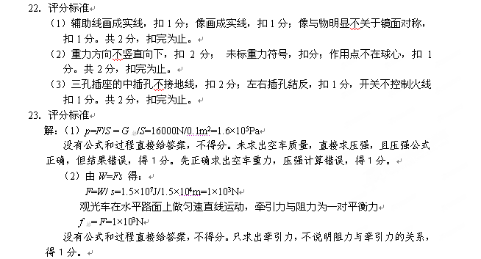t=s/ v=1.5×10⁴m/15m/s=1×10³ s
P=W/ t=1.5×10⁷J/1×10³ s =1.5×10⁴w
没有公式和过程直接给答案，不得分。正确求出时间得1分，再正确求出功率得1分；未求时间，直接求功率，公式正确，答案错误，得1分。
24．评分标准
解：（1）W=Pt=0.98kw×0.1h=0.098kw·h
没有公式和过程直接给答案，不得分。公式正确，答案错误，得1分。
（2）P_{R}=P－P_{M}=980w－100w=880w
I_{R}=P_{R}/U=880w/220V=4A
没有公式和过程直接给答案，不得分。未求电热丝的功率，直接用总功率求电流，不得分。正确求出电热丝功率，电流答案错误，得1分。其他正确得出电流值的解法，同样得分。
（3）R=U/I_{R}=220V/4A=55Ω
没有公式和过程直接给答案，不得分。
本题中未能用下标或上标，区分物理量，整体扣1分。漏写单位即为结果错误。
